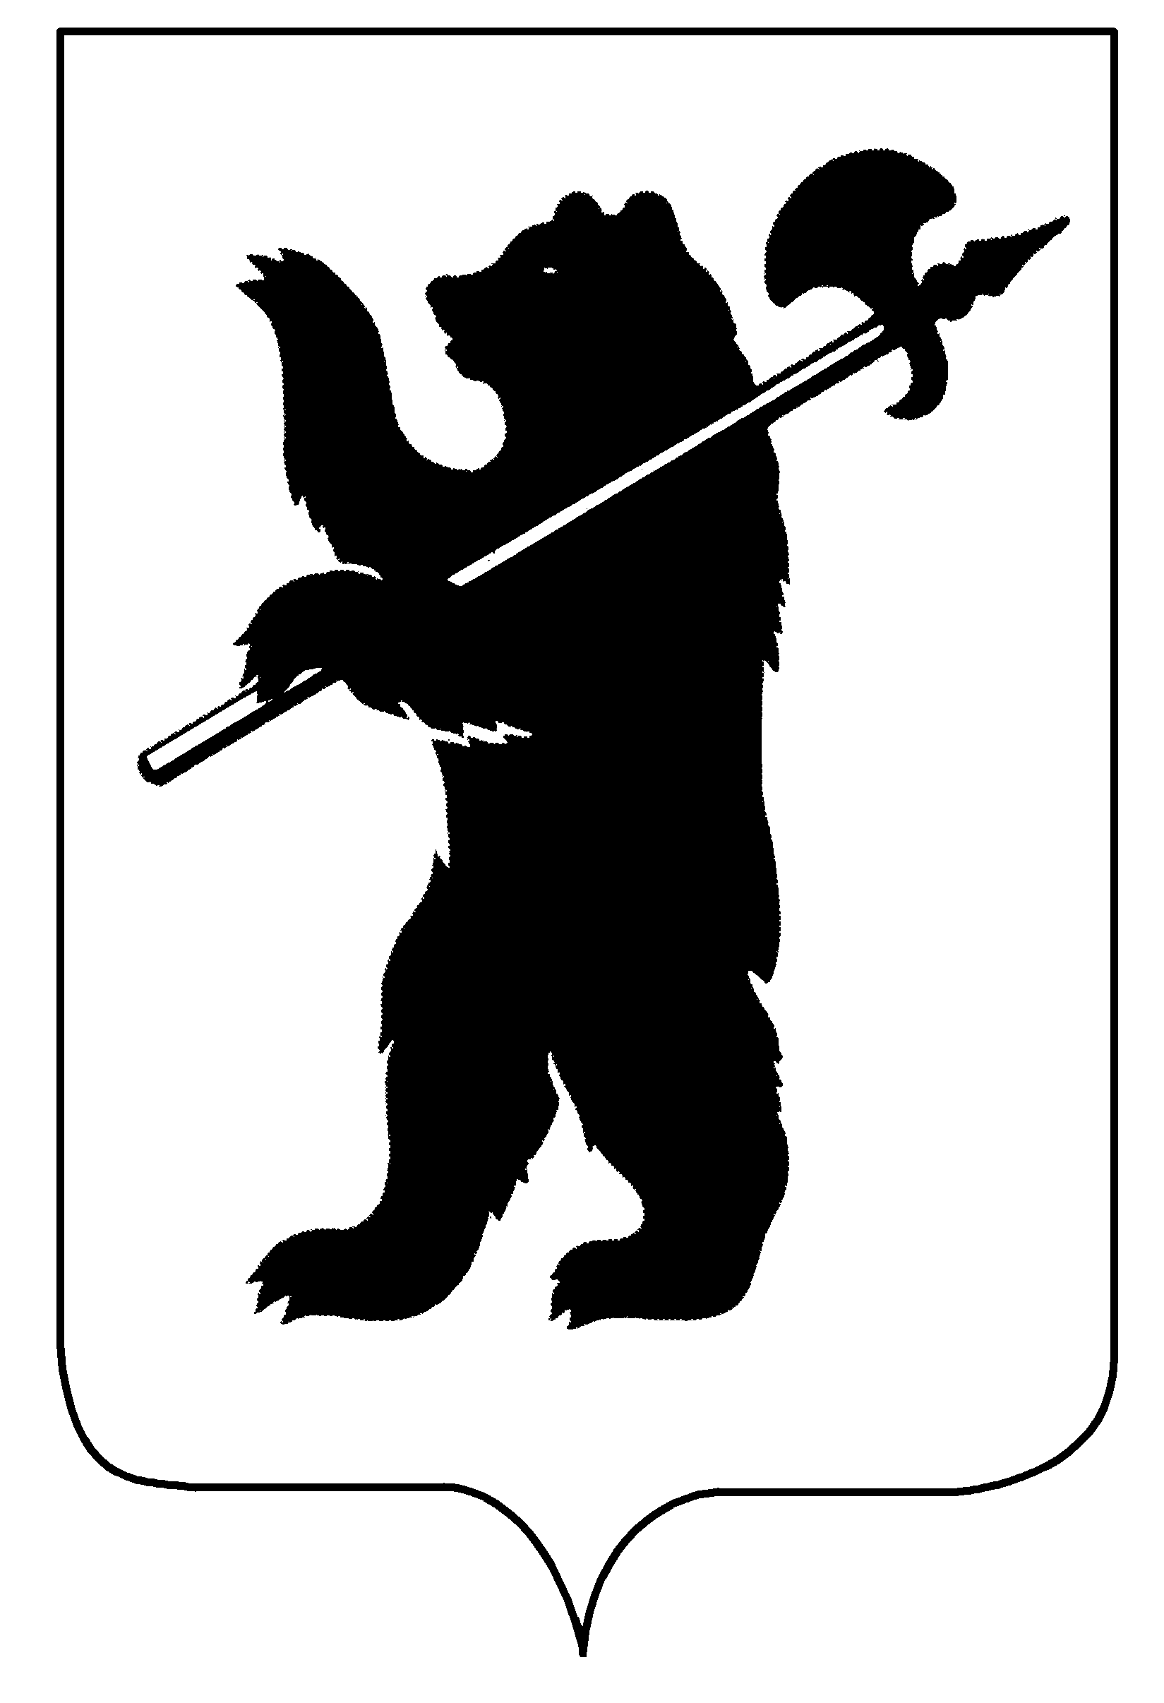
ДЕПАРТАМЕНТ ОБРАЗОВАНИЯ
МЭРИИ ГОРОДА ЯРОСЛАВЛЯ

ПРИКАЗ
13.02.2025 |  | № 01-05/148
О проведении V городского дистанционного конкурса изобразительного творчества с использованием нетрадиционных техник рисования «Волшебный мир цвета и красок»
В целях развития творческих способностей детей, а также популяризации и распространения изобразительного творчества, в соответствии муниципальной программой «Развитие образования в городе Ярославле» на 2023–2025 годы
ПРИКАЗЫВАЮ:
- Провести в марте-мае 2025 года V городской дистанционный конкурс изобразительного творчества с использованием нетрадиционных техник рисования «Волшебный мир цвета и красок».
- Поручить организацию и проведение V дистанционного городского конкурса изобразительного творчества с использованием нетрадиционных техник рисования «Волшебный мир цвета и красок» муниципальному образовательному учреждению дополнительного образования Центру внешкольной работы «Глория» (Е.В. Балуева).
- Утвердить положение о проведении дистанционного городского конкурса изобразительного творчества с использованием нетрадиционных техник рисования «Волшебный мир цвета и красок» (приложение).
- Контроль за исполнением приказа возложить на начальника отдела дополнительного образования и воспитательной работы Абрамову Е.Г.

Директор департамента Е.А. Иванова

Приложение

УТВЕРЖДЕНО
приказом департамента образования мэрии города Ярославля от 13.02.2025 № 01-05/148

Положение
о проведении V городского дистанционного конкурса изобразительного творчества

с использованием нетрадиционных техник рисования
«Волшебный мир цвета и красок»

- Общие положения
  - V Городской дистанционный конкурс изобразительного творчества с использованием нетрадиционных техник рисования «Волшебный мир цвета и красок» (далее – конкурс) направлен на развитие творческого потенциала детей.
  - Учредителем конкурса является департамент образования мэрии города Ярославля.
  - Подготовку и проведение конкурса осуществляет организатор – муниципальное образовательное учреждение дополнительного образования Центр внешкольной работы «Глория» (далее – ЦВР «Глория»).
  - Цель конкурса: популяризация и приобщение обучающихся образовательных организаций к изобразительному творчеству и знакомство с нетрадиционными техниками рисования.
  - Задачи:
- содействие развитию творческих способностей, выявление и поощрение творчески одаренных детей;
- развитие творческой активности;
- воспитание эстетической культуры;
- формирование и укрепление у детей навыков художественного выражения гордости своей Родиной;
- поощрение потребности в выражении любви к своей стране, сопричастности к судьбе своего народа;
- создание условий для самовыражения.

II. Руководство конкурсом
2.1. Общее руководство конкурсом осуществляет организационный комитет (далее – Оргкомитет).
2.2. Оргкомитет:
- обеспечивает организационное, информационное и консультационное сопровождение конкурса;
- определяет состав жюри и подводит итоги конкурса.
2.3 Жюри оценивает работы участников, определяет победителей и призёров конкурса, оформляет итоговый протокол.

III. Участники конкурса
Участниками конкурса являются обучающиеся муниципальных образовательных учреждений города Ярославля всех типов и видов (далее-Учреждения), кроме дошкольных образовательных учреждений. Форма участия – индивидуальная!
Возрастные категории участников:
- 7-8 лет;
- 9-10 лет;
- 11-13 лет;
- 14-15 лет;
- 16-18 лет.

IV. Номинации конкурса
- «Натюрморт» (изображение разнообразных предметов и вещей, не имеющих живого воплощения: посуда, книги, канцелярские принадлежности, предметы обихода, труда, творчества человека, мебель, коробки, предметы обстановки, музыкальные инструменты, продукты питания, листья, цветы, растения);
- «Великий Май, победный Май!» (изображение любого события из истории Великой Отечественной войны, символов Великой Победы);
- «Любимый город в красках детства» (изображение исторических достопримечательностей, памятников, храмов городя Ярославля);
- «Фантазии времен года» (изображения природы в различное время года).

V. Сроки и порядок проведения конкурса
  - Сроки проведения конкурса:
Конкурс проводится с 03.03.2025 года по 12.05.2025 года
  - Конкурс состоит из 2 этапов:
I этап (подготовительный) проводится с 03.03.2025 года по 28.03.2025 года. На I этапе в образовательных учреждениях участники:
- готовят творческие работы;
- публикуют электронный образ работы (скан или фотография) в сообществе Конкурсы МОУ ДО ЦВР «Глория» социальной сети ВКонтакте в соответствующем номинации альбоме:
«Натюрморт» https://vk.com/album-229272536_307653015
«Великий май – победный май» https://vk.com/album-229272536_307653062
«Любимый город в красках детства» https://vk.com/album-229272536_307653072
«Фантазии времен года» https://vk.com/album-229272536_307652999
- оформляют заявку по ссылке: https://forms.gle/zVXenraWkLXrnhhv7
II этап (заочный) проводится с 31.03.2025 года по 15.04.2025 года. На данном этапе:
- жюри знакомятся с творческими работами участников, оценивают работы в соответствии с заявленными критериями в каждой номинации и возрастной категории, оформляют протокол.
30.04.2025 года результаты конкурса публикуются https://vk.com/club229272536, на официальном сайте МОУ ДО ЦВР «Глория» cdo-gloria.edu.yar.ru в разделе «Новости» и в официальной группе ВКонтакте https://vk.com/cvr_gloriya.
Наградные документы будут доступны с 12.05.2025 года в указанной группе https://vk.com/club229272536. Все участники получают неименной сертификат участника конкурса в электронном виде, победители и призеры конкурса награждаются дипломами в электронном виде.

VI. Требования к конкурсным работам
На конкурс принимаются электронные образы (сканы или фотографии) работ в формате jpeg (максимальным разрешением до 300 точек на см², или максимальным размером файла до 3,5 Мб). Электронный образ работы должен быть назван в следующем формате: фамилия, имя участника; возраст; название работы (например: Лапшина В, 7 лет, Май). На фото не должны присутствовать посторонние предметы. На фото запрещено изображение участников.
Критерии оценки конкурсной работы:
- использование нетрадиционной техники рисования;
- соответствие заявленным номинациям;
- качество и эстетичность исполнения работы;
- оригинальность раскрытия темы и новизна идеи;
- степень самостоятельности и творческого личного подхода.
Не допускаются к участию работы, принимавшие участие в конкурсе «Волшебный мир цвета и красок» в предыдущие годы. Работы, выполненные в классических техниках – не рассматриваются!

VII. Подведение итогов и награждение
Оценку конкурсных работ и подведение итогов конкурса осуществляет экспертное жюри, состав которого определяет и формирует организатор конкурса.
Жюри:
- проводит экспертную оценку работ участников;
- определяет победителей (1 место) и призеров (2, 3 место) конкурса в каждой номинации и возрастной категории;
- ведет и подписывает протоколы.

VIII. Контактная информация
тел. 8 (920) 131-87-02 – Лысова Людмила Юрьевна – заведующий организационно- массовым отделом.
Адрес электронной почты: gloriya_konkurs@mail.ru.

